polymery vzniklé POLYMERIZACÍ | polyethylen  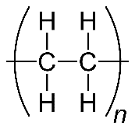  PE | polypropylen  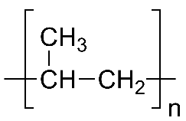  PP
POLYETHYLEN  POLYPROPYLEN  POLYVINYLCHLORID  POLYTETRAFLUORETHYLEN  POLYSTYREN  POLYMETHYLMETHAKRYLÁT  POLYVINYLACETÁT  POLYAKRYLONITRIL | - nejjednodušší plast  - výroba igelitových sáčků a obalových folií  - chemicky odolný | - vlastnostmi podobný PE  - tvrdý a odolný  - výroba syntetických vláken, septiků a květináčů
polyvinylchlorid  PVC  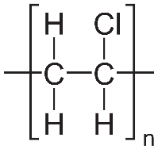 | plytetrafluorethylen  PTPE  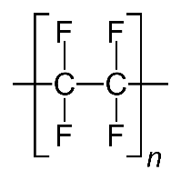 | polystyren  PS  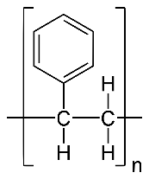
- obsahuje atomy chloru  - měkčená forma (novoplast)  - výroba podlahových krytin, hraček, …  - neměkčená forma (novodur)  - výroba potrubí  - chemicky odolný | - obchodní název teflon  - odolný při teplotách do 300 °C  - nejnižší součinitel smykového tření  - výroba nepřilnavých povrchů a protikorozních vrstev | - tvrdý, křehký  - dobré elektroizolační vlastnosti  - pěnová forma k zateplování budov
polymethylmethakrylát  PMMA  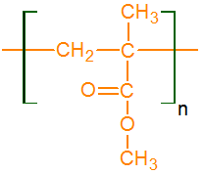 | polyvinylacetát  PVAc  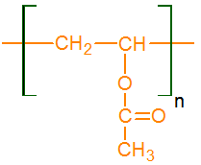 | polyakrylonitril  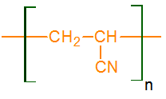  PAN
- „plexisklo“  - Čirý, tvrdý a křehký  - výroba ochranných brýlí, zubních protéz, … | - výroba nátěrových hmot, impregnací a lepidel (Herkules) | - výroba textilních vláken  - odolný vůči světlu a povětrnosti  - výroba umělých kožešin  - alternativa k vlněným výrobkům
polymery vzniklé POLYKONDENZACÍ | polyestery  PES  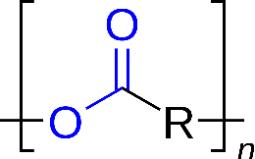 | Polyethylentereftalát  PET
POLYESTERY  POLYAMIDY  AMINOPLASTY  FENOPLASTY  EPOXIDOVÉ PRYSKYŘICE  SILIKONY | - výroba textilních vláken  - nátěrové hmoty  - pryskyřice, sklolaminát | - výroba plastových lahví  - výroba vláken (Tesil)
polyamidy  PA | aminoplasty | fenolformaldehydové pryskyřice
- vznik polykondenzací vícesytné karboxylové kyseliny a vícesytného aminu  - ve struktuře peptidická vazba  - nízký koeficient tření  - výroba vláken | - vznik polykondenzací formaldehydu s močovinou  - výroba tmelů, lepidel a nátěrových hmot | - vznik polykondenzací fenolu a formaldehydu v kyselém prostředí  - dříve označovány jako bakelity
nylon 66 | silon | silikony
- vznik polykondenzací kyseliny adipové a hexan-1,6-diamidu  - výroba textilních vláken (dámské punčochy) | - nízký koeficient tření  - chemicky odolný  - využití v chirurgii  - výroba textilních vláken (výroba ohnivzdorných materiálů, stanů, rybářských vlasců, …) | - namísto uhlíku je centrálním atomem křemík  - v makromolekulách střídání -Si – O-  - nesmáčivé a elektroizolační vlastnosti  - chemicky odolné
polymery vzniklé POLYADICÍ | polyurethany  PUR | TERMOPLASTY
POLYURETHANY | - výroba syntetických vláken, nátěrových hmot  - výroba molitanu | - syntetické polymery, ktere se vlivem zvyšující teploty stávají plastickými a tvárnými
REAKTOPLASTY
- syntetické polymery utvářející trojrozměrnou vnitřní síť
- vlivem zvyšující teploty se rozkládají

